Pressemitteilung

Neues Masterbatch vervielfacht UV-absorbierende Wirkung von Gewächshausfolien

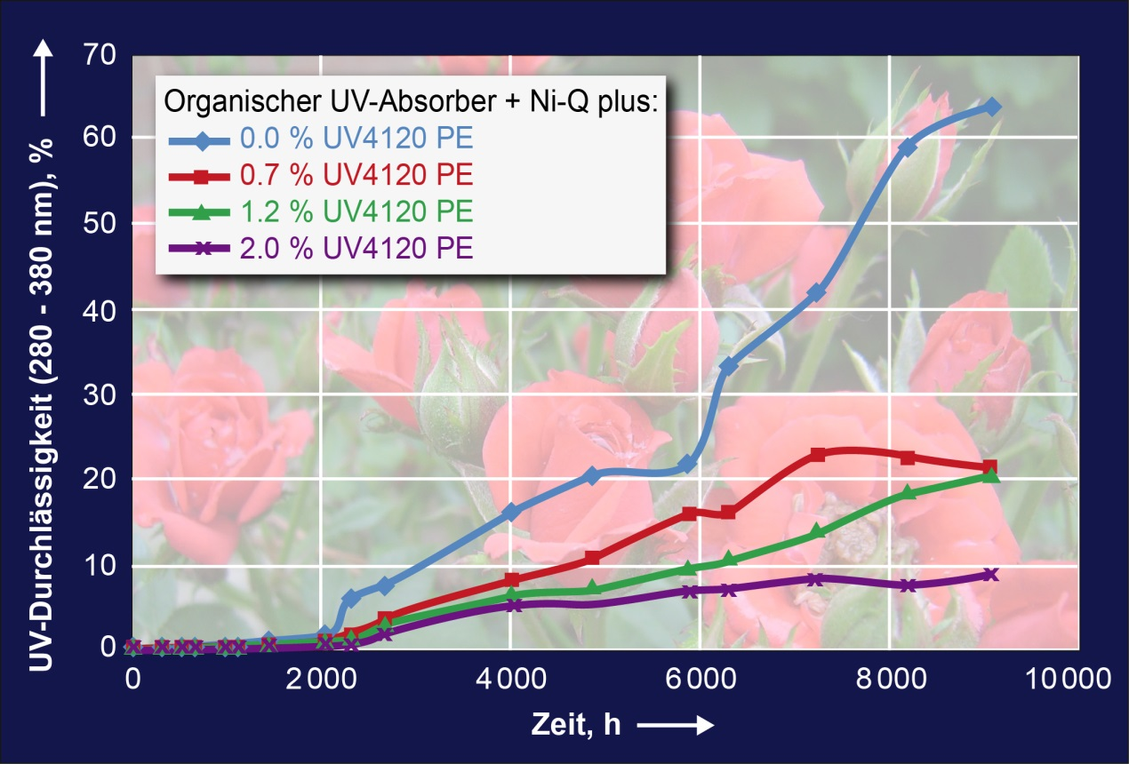

Selbst geringe Mengen des neuen Masterbatch UV4120PE von Tosaf reichen aus, um die Nutzungsdauer von UV-absorbierenden Gewächshausfolien zu vervielfachen. Beschleunigte Bewitterungstests mit Folien, die einen organischen Absorber sowie entweder einen Ni-Quencher (Grafik) oder einen NOR-HALS-Lichtstabilisator enthielten, lieferten signifikante Ergebnisse.

Afula/Israel, Februar 2015. UV4120PE ist ein neuentwickeltes Masterbatch von Tosaf (www.tosaf.com), das die Nutzungsdauer von UV-absorbierenden Gewächshausfolien vervielfachen kann. Dies ist das Ergebnis umfangreicher Bewitterungstests über einen Zeitraum von 9000 Stunden. Während dieser Zeit sank die UV-Filterwirkung bei herkömmlichen, mit einem organischen UV-Absorber und einem Nickel-Quencher (Ni-Q) ausgerüsteten Folien auf rund 30 % des Ausgangswerts, weil die organischen Moleküle stark abbauten. Bereits bei einer Zugabe von nur 0,7 % UV4120PE von Tosaf blieben 80 % der ursprünglichen UV-Absorption erhalten. Bei einem Masterbatch-Anteil von 2 % stieg dieser Wert am Ende des Tests sogar auf hervorragende 90 %. Sehr ähnliche Ergebnisse lieferte die Prüfung an Folien, die einen organischen UV-Absorber und einen NOR-HALS (N-alkoxy hindered amine light stabilizer) enthielten. Folglich kann, je nach Region, die Gesamtnutzungsdauer von Gewächshausfolien von üblicherweise einem auf mehr als drei Jahre steigen.

Betreiber von Gewächshäusern, die eine UV-absorbierende, mit dem neuen UV4120PE Masterbatch von Tosaf hergestellte Folie einsetzen, bieten sich mehrfache Vorteile, die letztendlich alle zur Verbesserung der Produktqualität beitragen. Über die Verlängerung der grundlegenden Wetterschutzwirkung hinaus bleibt auch der erwünschte, mit einer hohen UV-absorbierenden Wirkung verbundene Antivirus-Effekt über die gesamte Einsatzdauer weitgehend konstant. Dieser Effekt beruht auf der Tatsache, dass viele Insekten, die potenzielle Virenträger sind, wie Thripse oder Mottenschildläuse, UV-Licht zur Orientierung benötigen. Sie werden darum nicht weit in Bereiche einfliegen, die mit einer UV-absorbierenden Folie überdacht sind. (Daher eignen sich solche Folien nicht für die Aufzucht von Pflanzen, die Bienen zum Bestäuben benötigen, denn auch diese sind auf UV-Licht angewiesen.) Ein spezieller Vorteile für Züchter roter Rosen ist, dass UV-absorbierende Folien sehr effizient verhindern, dass sich deren empfindliche Blütenblätterspitzen schwarz färben.

Die Tosaf Gruppe, ein 1985 gegründetes Jointventure der Megides Holding und der Ravago Gruppe. Die Gruppe beschäftigt an neun Produktionsstätten in Israel, der Türkei, in Deutschland, Großbritannien, den Niederlanden und der Ukraine insgesamt 800 Mitarbeiter. Das umfangreiche Produktprogramm von Tosaf umfasst mineralgefüllte Compounds für die Haushaltsgeräte-, die Automobil- und andere Kunststoff verarbeitende Industrien, Additive wie UV- und Lichtstabilisatoren, Flammschutzmittel und kundenspezifische Additive für Anwendungen wie BOPP, Landwirtschafts-, Verpackungs- und Industriefolien, Polycarbonatplatten, Rohre, Schäume und andere Produkte sowie Farbmasterbatche für eine breite Anwendungsvielfalt.

Kontakt für weitere Informationen über Tosaf:
Ms. Michal Apfelbaum
International Marketing
Tosaf Compounds Ltd.
Phone: +972-9-8984606, Fax: +972-9-8789-723
E-mail: michalap@tosaf.com

Redaktioneller Kontakt und Adresse für Abdruckbelege:
KONSENS PR GmbH & Co. KG
Dr. Jörg Wolters
Hans-Kudlich-Str. 25, D-64823 Groß-Umstadt,
Phone: +49 (0) 60 78/93 63-13, Fax: +49 (0) 60 78/93 63-20
E-mail: mail@konsens.de

Dieser Text (.doc) und das Bild (.jpg) stehen unter http://www.konsens.de/tosaf.html zum Download bereit

